Отчёт по лабораторной работе №5
  - Дисциплина: Архитектура компьютеров
Мухина Ксения Николаевна
Содержание

1. Цель работы
Приобрести практические навыки работы в Midnight Commander. Освоить инструкции языка ассемблера mov и int.

2. Выполнение лабораторной работы
Далее описываемая работа была выполнена на виртуальной машине Oracle VirtualBox с ОС Linux Ubuntu.
Откроем Midnight Commander, введя mc. Далее перейдём в каталог ~/work/arch-pc и при помощи клавиши F7 создадим в нём каталог lab05.
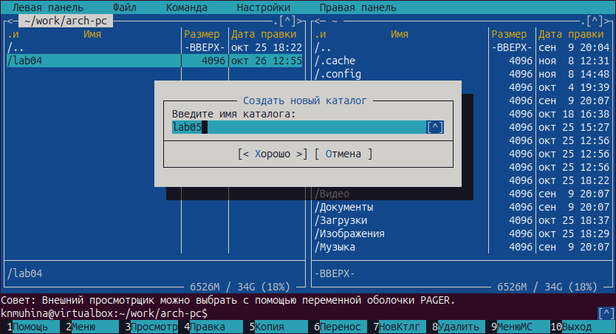
Создание каталога в Midnight Commander.
Перейдя в созданный каталог, используем строку ввода для выполнения команды touch и создания файла lab5-1.asm.
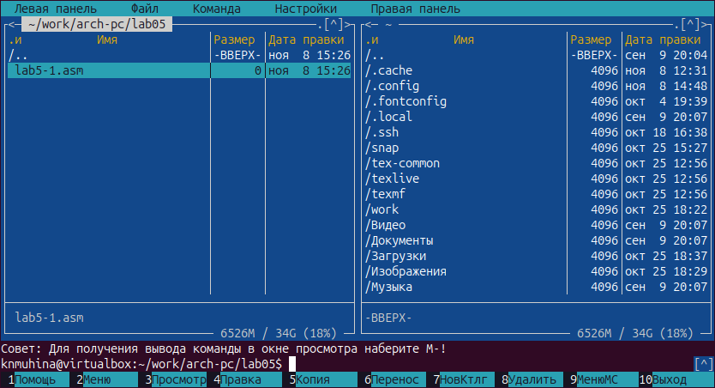
Создание файла asm.
Файл был успешно создан. При помощи клавиши F4 откроем файл в редакторе mcedit и введём текст будущей программы, далее сохраним изменения и закроем файл.
С помощью клавиши F3 откроем файл для просмотра и убедимся, что файл содержит введённый текст.
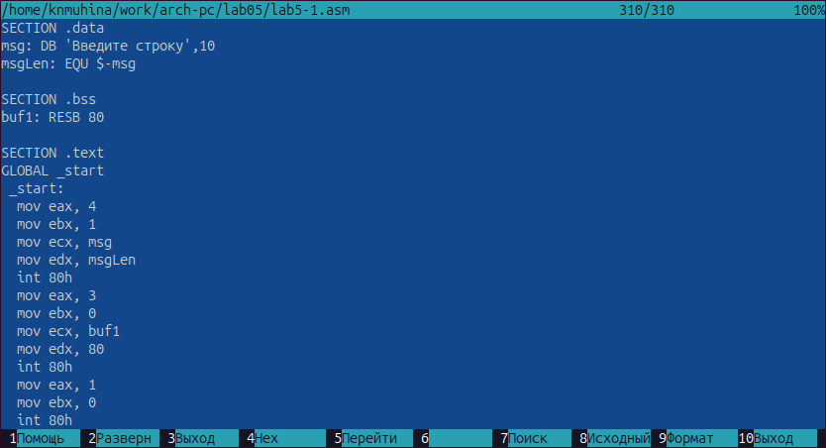
Текст программы вывода сообщения и ввода строки.
Файл действительно содержит текст будущей программы. Оттранслируем его в объектный файл, выполним компоновку объектного файла и запустим получившийся исполняемый файл.
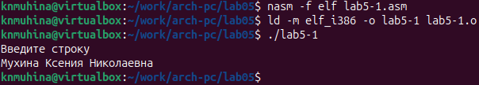
Запуск программы lab5-1.
В качестве ответа на запрос мы ввели ФИО автора отчёта.
- Подключение внешнего файла in_out.asm
Для упрощения написания программ в будущих лабораторных работах мы будем подключать внешний файл in_out.asm, содержащий необходимые подпрограммы. Данные подпрограммы будут использоваться для исключения одинаковых участков кода.
Внешние файлы подключаются с помощью директивы %include. Директива программы должна стоять раньше вызовов подпрограмм из подключаемого файла. Для вызова подпрограммы из внешнего файла используется инструкция call, имеющая вид:
call
где function - имя подпрограммы.
Скачаем файл со страницы курса в ТУИС. Скопируем файл из каталога Загрузки в каталог с файлом lab5-1 с использованием клавиши F5.
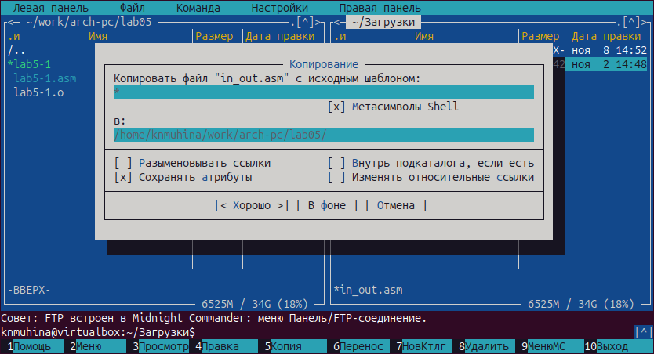
Копирование внешнего файла в каталог lab05.
После успешного копирования файла с подпрограммами создадим копию файла lab5-1.
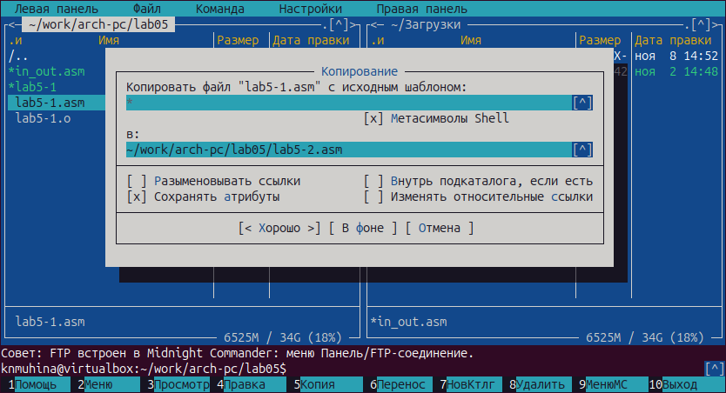
Создание копии файла lab5-1.asm.
В соответствии с листингом, приведённым в лабораторной работе, исправим текст программы в созданной копии файла с использованием подпрограмм из внешнего файла.
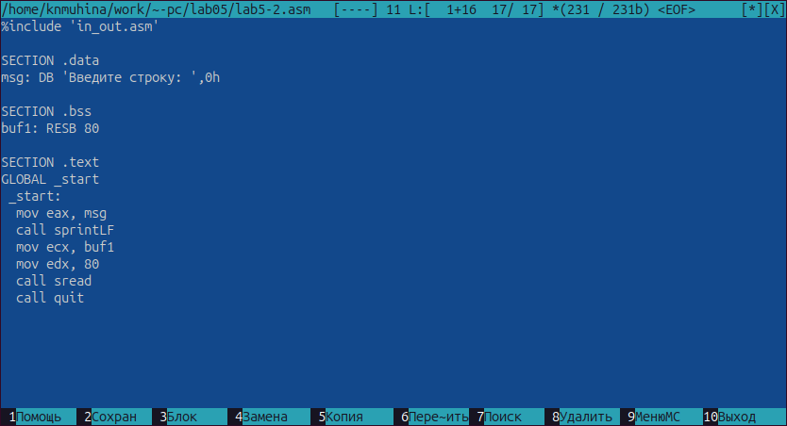
Изменённый текст программы вывода сообщения и ввода строки.
Создадим исполняемый файл и проверим его работу.
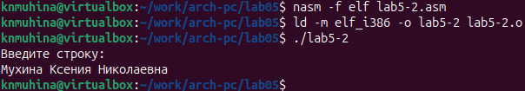
Запуск программы.
Программа работает успешно.
Далее в файле lab5-2.asm заменим подпрограмму sprintLF на sprint и проверим работу программы.
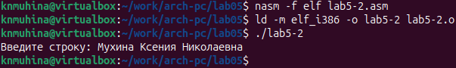
Запуск изменённой программы.
Как мы видим, с изменением подпрограммы при запросе ввода с клавиатуры программа не переводит строку, а ожидает ответ на той же строке.

3. Задания для самостоятельной работы
Создадим копию файла lab5-1.asm с названием lab5-1a.asm. Внесём изменения программу, чтобы после запроса ввода с клавиатуры она выдала введённую строку.
Листинг 1. Программа lab5-1a.asm
SECTION .data
msg: DB 'Введите строку: ',10
msgLen: EQU $-msg
SECTION .bss
buf1: RESB 80
SECTION .text
GLOBAL _start
_start:
mov eax, 4
mov ebx, 1
mov ecx, msg
mov edx, msgLen
int 80h
mov eax, 3
mov ebx, 0
mov ecx, buf1
mov edx, 80
int 80h
mov eax, 4
mov ebx, 1
mov ecx, buf1
mov edx, 80
int 80h
mov eax, 1
mov ebx, 0
int 80h
Проверим работу программы.
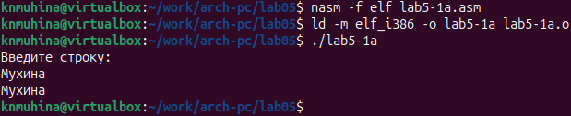
Работа программы lab5-1a.asm.
Программа работает корректно.
Далее создадим копию файла lab5-2.asm с названием lab5-2a.asm. Внесём изменения программу, чтобы после запроса ввода с клавиатуры она выдала введённую строку.
Листинг 2. Программа lab5-2a.asm
%include 'in_out.asm'
SECTION .data
msg: DB 'Введите строку: ',0h
SECTION .bss
buf1: RESB 80
SECTION .text
GLOBAL _start
_start:
mov eax, msg
call sprint
mov ecx, buf1
mov edx, 80
call sread
mov eax, buf1
mov edx, 80
call sprint
call quit
Проверим работу программы.
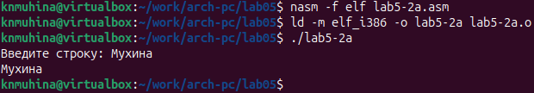
Работа программы lab5-2a.asm.
Программа работает корректно.

4. Выводы
В ходе выполнения лабораторной работы мы приобрели практические навыки работы в Midnight Commander, а также освоили инструкции языка ассемблера mov и int.

Список литературы
- Файл “Лабораторная работа №5. Основы работы с Midnight Commander (mc). Структура программы на языке ассемблера NASM. Системные вызовы в ОС GNU Linux.pdf”

